大学城校区文雍路、尚德路部分路段围蔽示意图

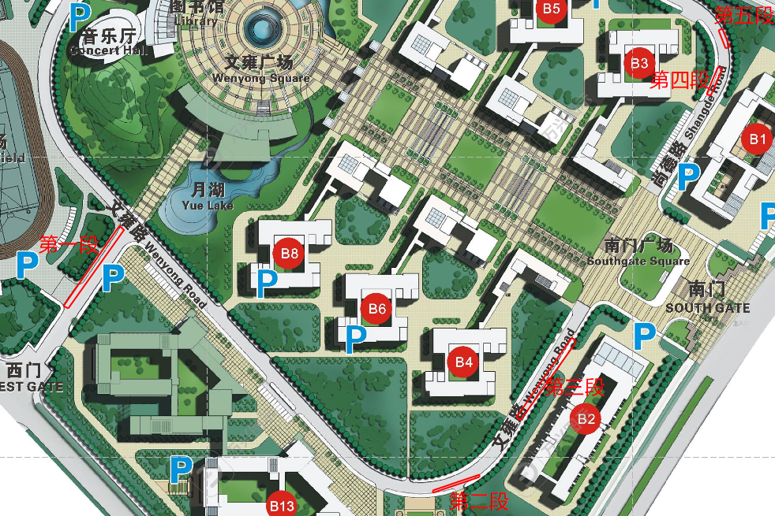

注：五处红线范围是施工区域，受影响区域有体育场东侧出入口，B3东侧出口，B12正门出入口以及B2西北出入口。

